**ІНСТРУКЦІЯ ПО СТВОРЕННЮ СВОГО КАБІНЕТУ У МОДУЛІ ПРОФІЛІВ В НАЦІОНАЛЬНІЙ ЕЛЕКТРОННІЙ НАУКОВО-ІНФОРМАЦІЙНІЙ СИСТЕМІ “URIS”**

1. Переходимо на сайт <https://nauka.gov.ua/>

2. В правому верхньому куті **УВІЙТИ.** Для реєстрації та авторизації використовується Інтегрована система електронної ідентифікації ID.GOV.UA, яка передбачає використання Електронних підписів, Bank ID НБУ та Дія.Підпис.

Оберіть будь-який зручний для Вас спосіб. Реєстрація відбувається автоматично під час першої авторизації.

3. Після ідентифікації особи Вас перенаправить в особистий акаунт у Системі. На вкладці **КАБІНЕТИ,** внизу перейдіть до **ПРОФІЛЯ ВЧЕНОГО**.

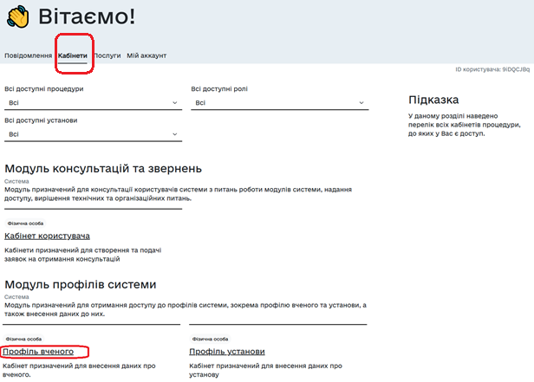

4. Вам запропонують пройти аутентифікацію на сайті ORCID. Переконайтеся, що Ви пам’ятаєте Ваш пароль від ORCID і Ваш профіль є актуальним.

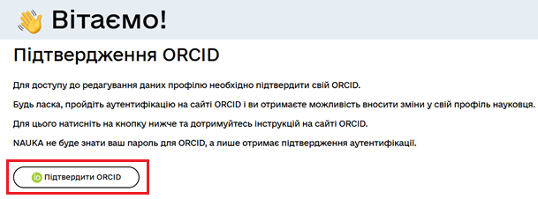

Натиснувши кнопку *ПІДТВЕРДИТИ ORCID*, з’явиться вікно, де треба перевірити Ваш номер ORCID і в разі його коректності, натиснути на кнопку *AUTHORIZE ACCESS.*

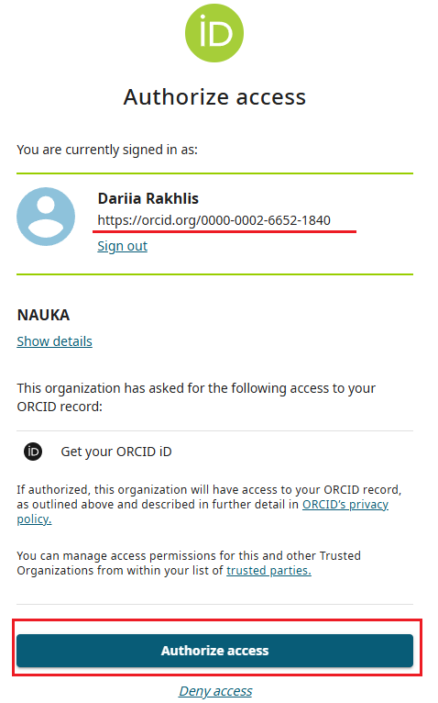

При успішній синхронізації до Вашого профіля підтягнуться всі дані з ORCID (місця роботи, освіта, статті і т.і.) і з'явиться вікно привітання.

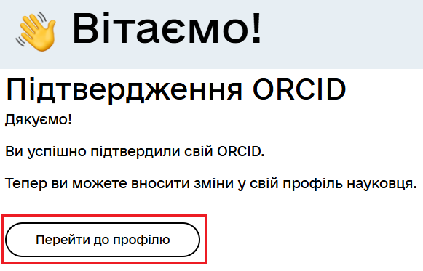

Можна перейти знову до профіля і продовжити його редагування.

5. На вкладці **МІЙ АККАУНТ** можна внести додаткову інформацію про Вас, як вченого (ім’я англійською, звання, ступінь), натиснувши на кнопку *РЕДАГУВАТИ*.

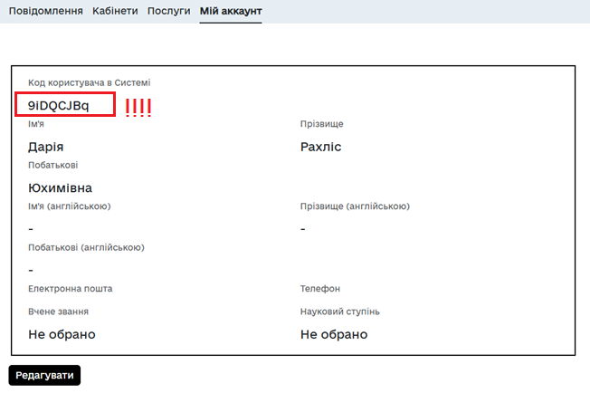

Зверніть увагу, що тут є Ваш **КОД КОРИСТУВАЧА URIS: 9iDQCJBq!!!**

6. Ваш кабінет зареєстровано.

В посиланні на Ваш профіль в URIS, Ви зможете знайти свій **ID профілю вченого в системі URIS** після <https://nauka.gov.ua/researchers/>.

Наприклад Ваш профіль знаходиться за посиланням <https://nauka.gov.ua/researchers/rs.3moMLnJK/>, де **rs.3moMLnJK –** це Ваш ID профілю вченого в системі URIS!